
اولا: مشكلة الدراسة
وجه الرئيس عبدالفتاح السيسي الحكومة مؤخرا بتدشين المبادرة الرئاسية لتطوير القرى الأكثر فقرا ووضع خطة تشمل عدة مراحل لتنمية وتطوير 1000 قرية، وما تم تنفيذه في هذا المشروع حتى الآن، بدء عندما تعاونت وزارتي التضامن الاجتماعي والتنمية المحلية مع المحافظين، وذلك في 22 محافظة لتطبيق برنامج الرئيس لتطوير القرى في إطار التنمية المستدامة التي تستهدف الريف المصري لرفع قدرات البنية الأساسية لتلك القرى والكفور والنجوع من كل الجوانب الخدمية والمعيشية والاجتماعية لتغيير واقع الحياة لمواطني تلك القرى إلى الأفضل على نحو شامل لمواكبة الجهود التنموية التي تشمل كل القطاعات بالدولة حيث يشمل المشروع القومي لرفع كفاءة 1000 قرية موزعة على معظم الرقعة الجغرافية في 22 محافظة على مستوى الجمهورية، 50 مركزا بتلك المحافظات بالتكامل مع البرنامج القومي حياة كريمة لتطوير التجمعات الريفية وتخفيف معدلات الفقر وتطوير البنية التحتية والخدمات الأساسية المُقدمة في مجالات التعليم، الإسكان، الكهرباء، الصرف الصحي، مياه الشرب، الغاز الطبيعي، تدوير المخلفات، وإقامة المناطق الصناعية لتعزيز المشروعات المتوسطة والصغيرة.
وايمانا بدور الجامعة فى أداء رسالتها الخاصة بخدمه المجتمع وتنمية البيئة المحيطة في مجالاتها المختلفة وضرورة الاستفادة من الكفاءات العلمية المتخصصة في كافة المجالات الطبية والاجتماعية والبيطرية والزراعية وحل المشكلات الموجودة بالبيئة حلا مباشرا .واهمية توجيه البحث العلمي التطبيقي لحل مشكلات المجتمع الريفى بالتعاون مع الأجهزة الشعبية والتنفيذية لتحقيق حياة كريمة فى القرى الاكثر فقرا.
ولعل من أبرز مجالات اهتمام الجامعات اليوم والذي تتناوله الدراسة الحالية هو القوافل الشاملة والذي يتمثل في الخدمة الطبية وطرق الوقاية من الامراض المزمنة وحملات التوعية للوقاية من فيرس كورونا، وتشجيع التغذية والسلوك الصحي، واللياقة البدنية، وتقديم الدعم والمساندة النفسية والاجتماعية وتقدير اولويات الاحتياجات الاساسية، وتقديم السلع الغذائية، ، وتنظيم المعارض الفنية ، واعداد المباريات الرياضية حيث تعد القوافل الشاملة من الأدوات التي تمكن المجتمعات الريفية من تقديم أنشطة متنوعة، لدعم وحل المشاكل الاجتماعية والوفاء بالتزاماتها تجاه المجتمع وتتنوع المبادرات المجتمعية التي تهتم بها الدول لتحقيق اعلى معدلات النمو والرفاهية وتحسين نوعية الحياة للمواطنين داخل الممجتمعات الريفية.
وفى اطار ذلك بدأت فعاليات قافلة جسور الخير (10) بجامعة اسيوط بالاشتراك مع جامعة المنصورة والمنطقة الجنوبية العسكرية ، والتي تهدف إلى تقديم خدماتها الشاملة لأهالي القرى الأكثر فقراً واحتياجاً بمحافظة أسيوط. وقيام القافلة الطبية بتوقيع الكشف الطبي على أهالي القري والمناطق المُحيطة بها في مُختلف التخصصات الطبية، بالإضافة إلى صرف العلاج بالمجان من الصيدلية الخاصة بالقافلة، وكذلك تحويل الحالات إلى كل من مستشفيات جامعة المنصورة ومستشفى جامعة أسيوط لإجراء الفحوصات الطبية والجراحات اللازمة. بالاضافة الى فعاليات القافلة البيطرية عن توقيع الكشف البيطري على الماشية و الأغنام والماعز وقد تم صرف العلاج لجميع الحيوانات المريضة بالمجان من الصيدلية البيطرية للقافلة وكذلك تقديم التوعية والارشادات اللازمة للمربيين بهذه التجمعات. وجهود القافلة الزراعية قد قامت على مدار اليوم بتنظيم وعقد عدداً من اللقاءات التثقيفية والتوعوية مع المزارعين حيث تم توضيح مصادر التلوث الغذائي وطرق الوقاية منه، وكيفية الاستخدام الآمن للمبيدات ومخاطرها، فضلا عن رعاية وتنمية الطفولة بتنفيذ عدد من الأنشطة الترفيهية حيث تم توزيع الهدايا والألعاب والحلوى على الأطفال، بالإضافة إلى الرسم والتلوين الحر على الجدران والرسم على الوجه، وكذلك القيام بعدد من الأنشطة الرياضية والحركية والترفيهية وتطبيق بعض الألعاب التربوية مع الأطفال والقيام بالقافلة الاجتماعية باجراء مسح اجتماعى شامل لتقدير اولويات الاحتياجات الاساسية والمشكلات فى المجتمعات الريفية وتوزيع بعض السلع الغذائبة والبطاطين على الفئات الاكثر فقرا. ومن ثم تتحدد مشكلة الدراسة فى تقدير الاحتياجات الأساسية فى المجتمعات الريفية
ثالثا: اهمية الدراسة
- تاتى اهمية هذه الدراسة اتفاقا مع ما دعا الرئيس عبدالفتاح السيسى في مستهل سنة 2019 مؤسسات وأجهزة الدولة بالتنسيق مع مؤسسات المجتمع المدنى لتوحيد الجهود بينهما والتنسيق المُشترك لإطلاق مبادرة وطنية على مستوى الدولة لتوفير حياة كريمة للفئات المجتمعية الأكثر احتياجاً وخاصة فى القرى.
- يعد توفير حياة كريمة للمواطنين أبسط الحقوق التي يكفلها له الدستور وتقرها جميع الأديان السماوية فهى توجه إنساني لتوفير الدعم للقرى الأكثر فقرًا على مستوى الجمهورية ويأتي ذلك في إطار توجه صريح وقوي من الدولة لانتشال الفقراء ورفعهم فوق خط الفقر.
- تاتى اهمية هذه الدراسة لوضع تصور عن واقع أولويات الاحتياجات الاساسية والخدمات المقدمة فى الريف المصرى كخطوة ضرورة وحتمية لتنمية الريف المصرى من خلال الإرتقاء بمستوى البنية الأساسية وتحسين مرافقها ومستوى الخدمات الأساسية وتحسين نوعيتها, وزيادة دخل الفرد.
- اهمية دور الجامعات فى أداء رسالتها الخاصة بخدمه المجتمع وتنمية البيئة المحيطة في مجالاتها المختلفة وضرورة الاستفادة من الكفاءات العلمية المتخصصة في كافة المجالات الطبية والاجتماعية والبيطرية والزراعية.واهمية توجيه البحث العلمي التطبيقي فى حل مشكلات المجتمع الريفى وتحقيق التنمية الريفية لتحقيق حياة كريمة فى هذه القرى وخاصة القرى الاكثر فقرا.
- تتركز خريطة الفقر في المناطق الريفية وخاصة في ريف صعيد مصر حيث يمثل هذا الإقليم 25% من إجمالي السكان وتصديه من السكان الأشد فقراً 66% تقريباً بالإضافة أن 95% من القرى الأشد فقراً تقع في صعيد مصر حيث توجد 762 قرية من 1000 قرية فقيرة الأشد فقراً في محافظات الصعيد (المنيا ، سوهاج ، أسيوط).
رابعاً: اهداف الدراسة
- تقدير الاحتياجات الأساسية فى المجتمعات الريفية.
- رصد واقع الخدمات المتوافرة فى المجتمعات الريفية.
- تحديد اهم مشكلات المجتمع الريفى.
خامساً : تساؤلات الدراسة
- ما الاحتياجات الأساسية فى المجتمعات الريفية؟ وينبثق منه التساؤلات الفرعية الاتية:-
- ما الاحتياجات المرتبطة بالبنية التحتية فى المجتمع الريفى ؟
- ما الاحتياجات المرتبطة بالخدمات الحكومية فى المجتمع الريفى ؟
- ما الاحتياجات الخاصة بالخدمات العامة فى المجتمع الريفى ؟
- ما الاحتياجات التعليمية فى المجتمع الريفى ؟
- ما الأحتياجات الصحية فى المجتمع الريفى ؟
- ما الخدمات المتوافرة فى المجتمعات الريفية؟
- ما مشكلات المجتمع الريفى؟
سادساً: مفاهيم الدراسة
1- مفهوم تقدير الحاجات:
2- مفهوم المجتمع الريفي:
ثامنا: الاجراءات المنهجية
- نوع الدراسة
تنتمى هذه الدراسة الى نمط الدرسات الوصفية والتى تستهدف وصف خصائص ظاهرة معينة حيث تهدف هذه الدراسة الى تقدير الاحتياجات الأساسية فى المجتمعات الريفية ورصد واقع الخدمات المتوافرة فيها وتحديد أهم المشكلات التى تعانى منها هذه المجتمعات متمثلة فى قرى( المندرة قبلى بمركز منفلوط ، قرية عرب القداديح بمركز ابنوب ، قرية الاقادمة بمركز ابو تيج ، قرية عرب الكلابات بمركز الفتح )
2. المنهج المستخدم
اعتمدت الدراسة على منهج المسح الاجتماعي بالعينة حيث تم اجراء المسح على عينة من ساكنى المناطق الريفية وعددهم 600 مواطن من اربعة قرى وهى (المندرة قبلى - بمركز منفلوط ، قرية عرب القداديح - مركز ابنوب ، قرية الاقادمة - مركز ابو تيج ، قرية عرب الكلابات - مركز الفتح) بواقع 150 مواطن من كل قرية حيث استهدفت هذه الدراسة تقدير الاحتياجات الاساسية لهذه القرى من خلال عينة من الريفيين المقيمين فيها.
3.أدوات الدراسة : تم جمع المعلومات من خلال استبيان تم تطبيقه على عينة من الريفيين المقيمين فى القرى الاربعة ، تضمنت الاستبيان جزئبين صمم لتحقيق اهداف الدراسة، حيث إستهدف الاستبيان تقدير الاحتياجات الأساسية فى المجتمعات الريفية ورصد واقع الخدمات المتوافرة فيها وتحديد أهم المشكلات التى تعانى منها حيث قسم الاستبيان الى قسمين:-
- القسم الاول على البيانات الاولية (العمر، النوع ، الحالة الاجتماعية ، الحالة التعليمية ، ، الدخل الشهرى ، نوع السكن ، عدد الابناء ، ملكية الاراضى الزراعية )
- القسم الثاني تحديد الاحتياجات الاساسية للقرى الريفية المتمثل في (الاحتياجات المرتبطة بالبنية التحتية ،الاحتياجات المرتبطة بالخدمات الحكومية ، الاحتياجات الخاصة بالخدمات العامة ، الاحتياجات الخاصة بالخدمات الاساسية ، الاحتياجات التعليمية ، الأحتياجات الصحية)
- القسم الثالث تحديد مشكلات المجتمع الريفى.
4- مجالات الدراسة
- المجال المكانى: تم تطبيق الدراسة على اربع قرى وهى (المندرة قبلى - بمركز منفلوط ) (قرية عرب القداديح - مركز ابنوب ) (قرية الاقادمة - مركز ابو تيج ) (قرية عرب الكلابات - مركز الفتح)
- المجال البشرى عينة من ساكنى المناطق الريفية وعددهم 600 مواطن من اربع قرى وهى (المندرة قبلى - بمركز منفلوط ) (قرية عرب القداديح - مركز ابنوب ) (قرية الاقادمة - مركز ابو تيج ) (قرية عرب الكلابات - مركز الفتح) بواقع 150 مواطن من كل قرية.

المستخلصات العامة للدراسة
- نتائج الدراسة الخاصة بقرية المندرة قبلى
- اظهرت نتائج الدراسة الخاصة بالمتغيرات الشخصية وفقا للنوع:أن هناك تقارب بين فى عينة الدراسة من المواطنين بقرية المندرة قبلى ما بين الذكور والإناث وان الغالبية العظمى منهم بنسبة (74%) من المتزوجين وما يقرب من ثلثى عينة الدراسة بنسبة (66%) لا يجيدون القراءة ولا الكتابة .
- توصلت نتائج الدراسة المرتبطة بالظروف السكنية للمواطنين بقرية المندرة قبلى ان نسبة (63.3%) منهم يسكنون فى منزل بالطوب المسلح وما يقارب من نصف العينة بنسبة (54%) يسكنون فى منزل اقل من 3 غرف .
- اظهرت نتائج الدراسة انخفاض الدخل الشهري للمواطنين بقرية المندرة قبلى حيث اشارت النتائج ان ان نسبة (50%) من عينة الدراسة من المواطنين يقل دخلهم الشهرى عن 500 جنية وان هناك تزايد فى عدد افراد الاسر من 4 لأقل من 7 افراد مما يزيد من العبء الاسرى على هذه الاسر كثيفة العدد منخفضة الدخل.
- توصلت نتائج الدراسة المرتبطة بملكية الأراضى الزراعية للمواطنين بقرية المندرة قبلى ان الغالبية العظمى منهم بنسبة (86.7%) لا يملكون أراضى زراعية ويعملون عمل الاجير لدى الغير.
- توصلت نتائج الدراسة والمرتبطة بالبنية التحتية بقرية المندرة قبلى الى عدم توافر بعض الخدمات داخل القرية والتى فى حاجة الى توفيرها من قبل الاجهزة الحكومية مثل شبكات الصرف الصحي وردم المستنقعات وتوفير صناديق رفع القمامة ورصف الطرق وتوفير الغاز الطبيعى.
- توصلت نتائج الدراسة الخاصة بالخدمات المرتبطة بالخدمات الحكومية داخل القرية والتى فى حاجة الى توفيرها من قبل الاجهزة الحكومية الى عدم توافر خدمات مثل الوحدة الإجتماعية والمكتبة العامة ، وبنك للائتمان الزراعى ، وخدمات الشهر العقاري ، ونقطة شرطة لحفظ الامن.
- توصلت نتائج الدراسة المرتبطة بالخدمات العامة بقرية المندرة قبلى الى عدم توافر سوق شعبي بارخص الأسعار وعدم توافر جمعيات أهلية بشكل كافىء وانعدام مؤسسات لرعاية وتأهيل المعاقين.
- توصلت نتائج الدراسة المرتبطة بالخدمات الاساسية بقرية المندرة قبلى الى قلة توافر بعض خدمات المكوجي وخدمات المطاعم وخدمات المقاهي ومحلات بيع الخضر والفاكهة.
- اظهرت نتائج الدراسة الميدانية إلى عدم توافر بعض الخدمات المرتبطة بالاحتياجات التعليمية بقرية المندرة قبلى من وجهه نظر المواطنين مثل عدم توافر مدارس الثانوي الفني (التجاري – الزراعي – الصناعي) ومدارس الثانوي العام وعدم وجود معهد للتعليم الأزهري ونفص فصول التقوية وعدم توافر فصول تعليم الكبار ومحو الامية.
- توصلت نتائج الدراسة الميدانية إلى عدم توافر بعض الخدمات المرتبطة بالاحتياجات الصحية وقلتها بقرية المندرة قبلى مثل عدم توافر مراكز للأشعة وسيارات الإسعاف وعدم توافر مراكز الأمومة والطفولة وقلة تنفيذ القوافل الطبية بشكل دورى.
- توصلت نتائج الدراسة الميدانية إلى أن اهم المشكلات التى تعانى منها قرية المندرة قبلى من وجهه نظر المواطنين جاءت اهمها المشكلات الاقتصادية مثل الفقر ، البطالة والمشكلات البيئية مثل التلوث ، وردم الترع ، وانتشار القمامة والمشكلات التعليمية كالتسرب من التعليم ، وانتشار الامية وبعض المشكلات الصحية كنقص عدد الأطباء وتوافر الادوية.
- نتائج الدراسة الخاصة بقرية عرب القداديح
- اظهرت نتائج الدراسة الخاصة بالمتغيرات الشخصية ان وفقا للنوع تزايد نسبة الاناث عن الذكور حيث نسبة الإناث ( 64.7%) وان الغالبية العظمى منهم نسبة (88%) من المتزوجين وما يزيد عن النصف من عينة الدراسة بنسبة (59.3%). لا يجيدون القراءة ولا الكتابة.
- توصلت نتائج الدراسة المرتبطة بالظروف السكنية للمواطنين بقرية عرب القداديح ان نسبة (45.3%).من عينة الدراسة من المواطنين بقرية عرب القداديح يسكنون فى فى منزل بالطوب المسلح وان بنسبة (74%) يسكنون فى منزل اقل من 3 غرف.
- اظهرت نتائج الدراسة انخفاض الدخل الشهري للمواطنين بقرية عرب القداديح حيث اشارت النتائج ان ان نسبة (64.7%) من عينة الدراسة من المواطنين يقل دخلهم الشهرى عن 500 جنية وان نسبة (50%) منهم عدد افراد الاسرة من 4 لأقل من 7 افراد مما يزيد من العبء الاسرى على هذه الاسر كثيفة العدد منخفضة الدخل.
- اظهرت نتائج الدراسة الخاصة ملكية أراضى زراعية: ان الغالبية العظمى منهم بنسبة ( 88%) لا يملكون أراضى زراعية ويعملون عمل الاجير لدى الغير.
- توصلت نتائج الدراسة الميدانية إلى عدم توافر بعض الاحتياجات المرتبطة بالبنية التحتية بقرية عرب القداديح من وجهه نظر المواطنين مثل عدم توافر الغاز الطبيعى وعدم رصف الطرق وعدم توافر صناديق رفع القمامة وعدم ردم المستنقعات وتنظيف الترع وعدم توافر شبكات الصرف الصحي.
- توصلت نتائج الدراسة الميدانية إلى عدم توافر بعض الاحتياجات المرتبطة بالخدمات الحكومية بقرية عرب القداديح من وجهه نظر المواطنين مثل عدم توافر خدمات الشهر العقاري وبنك للائتمان الزراعى ومكتب بريد ونقطة شرطة وعدم توافر الوحدة الإجتماعية والبيطرية ومكتبة عامة.
- توصلت نتائج الدراسة الميدانية إلى عدم توافر بعض الخدمات المرتبطة بالاحتياجات العامة بقرية عرب القداديح من وجهه نظر المواطنين مثل عدم توافر مؤسسات لرعاية وتأهيل المعاقين وعدم وجود جمعيات أهلية لخدمة المواطنبن وعدم توافر مستودع للبوتجاز ومكاتب لتحفيظ القران الكريم وعدم توافر مأذون شرعي بالقرية.
- توصلت نتائج الدراسة الميدانية إلى عدم توافر بعض الخدمات المرتبطة بالاحتياجات التعليمية بقرية عرب القداديح من وجهه نظر المواطنين مثل عدم توافر مدارس للثانوي العام ومدارس الثانوي الفني (التجاري – الزراعي – الصناعي) وفصول تقوية فصول محو الامية وتعليم الكبار.
- بينما توصلت نتائج الدراسة الميدانية إلى عدم توافر بعض الخدمات المرتبطة بالاحتياجات الصحية بقرية عرب القداديح من وجهه نظر المواطنين مثل عدم توافر مراكز الأمومة والطفولة ومراكز للأشعة والتحاليل وعدم توافر سيارة الإسعاف.
- توصلت نتائج الدراسة الميدانية إلى أن اهم المشكلات التى تعانى منها قرية عرب القداديح من وجهه نظر المواطنين جاءت فى اهمها المشكلات التعليمية ( التسرب ، الامية) والمشكلات البيئية ( التلوث ، ردم الترع ، القمامة) والمشكلات الاقتصادية ( الفقر ، البطالة ) والمشكلات الصحية كننقص الأطباء ، وعدم توافر الادوبة الادوية.
- نتائج الدراسة الخاصة بقرية الاقادمة
- اظهرت نتائج الدراسة الخاصة بالمتغيرات الشخصية وفقا للنوع ان هنناك تقارب ما بين نسبة الاناث والذكور من عينة الدراسة بقرية الاقادمة حيث نسبة الذكور (48%) بينما جاءت نسبة الإناث (52%) نسيبة ( 64.7%) وان الغالبية العظمى منهم بنسبة (85.3%) من المتزوجين وان نسبة (62%) منهم لا يجيدون القراءة ولا الكتابة.
- توصلت نتائج الدراسة المرتبطة بالظروف السكنية للمواطنين بقرية الاقادمة ان نسبة (42.7%) من عينة الدراسة يسكنون فى منزل بالطوب المسلح بنسبة (42.7%). وان هناك ما بقارب من ثلثى عينة الدراسة بنسبة (32%) يسكنون فى منزل بالطوب اللبن وان نسبة (75.3%) منهم بسكنون فى منازل اقل من 3 غرف.
- اظهرت نتائج الدراسة انخفاض الدخل الشهري للمواطنين بقرية الاقادمة حيث اشارت النتائج ان ان نسبة بنسبة (60%). من عينة الدراسة من المواطنين يقل دخلهم الشهرى عن 500 جنية وان نسبة (50%) منهم عدد افراد الاسرة من 4 لأقل من 7 افراد مما يزيد من العبء الاسرى على هذه الاسر كثيفة العدد منخفضة الدخل.
- اظهرت نتائج الدراسة الخاصة بملكية الأراضى الزراعية: ان الغالبية العظمى منهم بنسبة (94.7%) لا يملكون أراضى زراعية ويعملون عمل الاجير لدى الغير.
- اظهرت النتائج أن اهم الاحتياجات المرتبطة بالبنية التحتية وغير المتوفرة بقرية الاقادمة من وجهه نظر المواطنين جاءت فى: عدم توافر شبكات الصرف الصحي وعدم توافر الغاز الطبيعى وخدمات رصف الطرق وصناديق رفع القمامة وردم المستنقعات.
- اظهرت النتائج أن اهم الاحتياجات المرتبطة بالخدمات الحكومية وغير المتوفرة بقرية الاقادمة من وجهه نظر المواطنين جاءت فى عدم توافر وحدة إجتماعية ومركز شباب وخدمات الشهر العقاري ومكتبة عامة ونقطة شرطة لحفظ الامن.
- توصلت نتائج الدراسة الميدانية الى عدم توافر بعض الاحتياجات المرتبطة بالخدمات العامة بقرية الاقادمة من وجهه نظر المواطنين والتى فى حاجة الى توفيرها مثل عدم توافر وجود سوق شعبي بارخص الأسعار وعدم توافر مستودع للبوتجاز وعدم وجود مؤسسات لرعاية وتأهيل المعاقين وعدم تواجد جمعيات أهلية لخدمة المواطنين.
- توصلت نتائج الدراسة الميدانية الى عدم توافر بعض الخدمات المرتبطة بالاحتياجات التعليمية بقرية الاقادمة من وجهه نظر المواطنين والتى فى حاجة الى توفيرها مثل عدم توافر مدارس الثانوي العام ومدارس الثانوي الفني ومعهد للتعليم الأزهري ونقص خدمات فصول التقوية فصول محو الامية وتعليم الكبار.
- توصلت نتائج الدراسة الميدانية الى عدم توافر بعض الخدمات المرتبطة بالاحتياجات الصحية بقرية الاقادمة من وجهه نظر المواطنين والتى فى حاجة الى توفيرها مثل عدم توافر القوافل الطبية بشكل مستمر ونقص معامل التحاليل ومراكز للأشعة ومراكز الأمومة والطفولة وعدم توافر سيارات للإسعاف.
- توصلت نتائج الدراسة الميدانية إلى أن اهم المشكلات التى تعانى منها قرية الاقادمة من وجهه نظر المواطنين جاءت اهمها مشكلات البنية التحتية ( مياه ، كهرباء ، غاز الخ) والمشكلات الاقتصادية كالفقر ، البطالة ) مشكلات الاراضى الزراعية ( الرى ، الاسمدة) والمشكلات الاجتماعية كزواج القاصرات ، الثآر) .
- نتائج الدراسة الخاصة بقرية عرب الكلابات
- اظهرت نتائج الدراسة بالمتغيرات الشخصية وفقا للنوع ان ثلثى عينة الدراسة بقرية الكلابات بنسبة (66%) من الاناث وان نسبة (64%) منهم من المتزوجين ويلاحظ نسبة (17.3%) منهم من الارامل وان نسبة (61.3%).منهم لا يجيدون القراءة ولا الكتابة.
- توصلت نتائج الدراسة المرتبطة بالظروف السكنية للمواطنين بقرية الكلابات ان هناك تنوع فى مواد البناء الخاصة بالسكن حيث توضح النتائج ان نسبة (33.3%) من عينة الدراسة من المواطنين بقرية عرب الكلابات يسكنون فى منزل بالطوب اللبن ومن يسكنون فى منزل بالطوب المسلح بنسبة (28%). بينما الذين يسكنون فى منازل بالحجر الجيرى بنسبة (18%). واخيرا الذين يسكنون فى عشة بالجريد بنسبة (20.7%). الا ان الغالبية العظمى منهم بنسبة غرف بنسبة (72.7%) بسكنون فى منازل اقل من 3 غرف.
- اظهرت نتائج الدراسة انخفاض الدخل الشهري للمواطنين بقرية الكلابات حيث اشارت النتائج ان ان نسبة بنسبة نسبة (74.7%). من عينة الدراسة من المواطنين يقل دخلهم الشهرى عن 500 جنية وان ما يقارب من نصفهم نسبة (44%) عدد افراد الاسرة من 4 لأقل من 7 افراد مما يزيد من العبء الاسرى على هذه الاسر كثيفة العدد منخفضة الدخل.
- اظهرت نتائج الدراسة الخاصة بملكية الأراضى الزراعية: ان الغالبية العظمى منهم بنسبة (79.3%) لا يملكون أراضى زراعية ويعملون عمل الاجير لدى الغير.
- اظهرت نتائج الدراسة الى عدم توافر بعض الاحتياجات المرتبطة بالبنية التحتية بقرية عرب الكلابات من وجهه نظر المواطنين واهمية الحاجة الى توفيرها مثل الخدمات المرتبطة بشبكات الصرف الصحي والغاز الطبيعى ورصف الطرق وردم المستنقعات وصناديق لرفع القمامة.
- اظهرت نتائج الدراسة الى عدم توافر بعض الاحتياجات المرتبطة بالخدمات الحكومية بقرية عرب الكلابات من وجهه نظر المواطنين واهمية الحاجة الى توفيرها مثل الخدمات المرتبطة بالوحدة الإجتماعية وبنك للائتمان الزراعى والجمعية الزراعية وخدمات الشهر العقاري ومكتبة عامة ونقطة شرطة لحفظ الامن.
- اظهرت نتائج الدراسة الى عدم توافر بعض الاحتياجات المرتبطة بالخدمات العامة بقرية عرب الكلابات من وجهه نظر المواطنين واهمية الحاجة الى توفيرها مثل الخدمات المرتبطة بوجود سوق شعبي بارخص الأسعار. ومؤسسات لرعاية وتأهيل المعاقين والجمعيات الأهلية ومكاتب لتحفيظ القران الكريم.
- اظهرت نتائج الدراسة الى عدم توافر بعض الخدمات المرتبطة بالاحتياجات الاساسية بقرية عرب الكلابات من وجهه نظر المواطنين واهمية الحاجة الى توفيرها مثل الخدمات المرتبطة بخدمات المطاعم خدمات المكوجي.
- اظهرت نتائج الدراسة الى عدم توافر بعض الخدمات المرتبطة بالاحتياجات التعليمية بقرية عرب الكلابات من وجهه نظر المواطنين واهمية الحاجة الى توفيرها مثل الخدمات المرتبطة بمدارس الثانوي العام ومدارس الثانوي الفني وفصول تعليم الكبار ومكتبات بيع المستلزمات المدرسية.
- اظهرت نتائج الدراسة الى عدم توافر بعض الخدمات المرتبطة بالاحتياجات الصحية بقرية عرب الكلابات من وجهه نظر المواطنين واهمية الحاجة الى توفيرها مثل الخدمات المرتبطة بالعيادات الخاصة ومعامل التحاليل ومراكز الأمومة والطفولة وتوافر سيارات الإسعاف ومراكز الأشعة.
- توصلت نتائج الدراسة الميدانية إلى أن اهم مشكلات قرية عرب الكلابات من وجهه نظر المواطنين جاءت فى جاءت فى مشكلات البنية التحتية ( مياه ، كهرباء ، غاز الخ) والمشكلات الاجتماعية ( زواج القاصرات ، الثآر) والمشكلات الاقتصادية ( الفقر ، البطالة ) والمشكلات البيئية ( التلوث ، ردم الترع ، القمامة) والمشكلات الصحية ( نقص الأطباء ، الادوية ) .
حادى عشر: توصيات الدراسة
- إجراء دراسة شاملة للقرى الريفية تعتمد على قاعدة من البيانات الأساسية والمعلومات الدقيقة الهدف منها رصد واقع تلك القرى من حيث معرفة أهم إحتياجاتها وحصر أهم المشكلات التي تعاني منها، لوضع السياسة التنموية الملائمة لتلك القرى.
- رفع الجوانب الاقتصادية للقرى الريفية بهدف تنميتها وتمكينها من خلال إدارة وتنفيذ المشروعات الصغيرة وتوفير مصادر تمويلية متعددة وإنشاء مراكز للتدريب المهنى والحرفى.
- ضرورة تنمية الموارد البشرية الريفية وتحسين نوعية الحياة لهذه الأسر، حيث أن العنصر البشرى هو أساس عملية التنمية وتوفير الاحتياجات الأساسية لها كالصحة والتعليم والخدمات الاجتماعية وفرص العمل وخدمات البنية التحتية المياة ، الكهرباء ، الغاز والصرف الصحى وغيرها.
- تنمية الوعي بخطورة الظروف الصعبة التي يعيش فيها سكان المناطق الريفية الفقيرة واحتياجاتها وقضاياها ودعوة رجال الأعمال للمشاركة في برامج رعايتهم ، وتقديم الدعم والإعتمادات المالية للنهوض بالفئات الفقيرة من هذه الأسر.
- إتاحة الفرص لسكان القرى الريفية للتعبير عن احتياجاتهم والعمل على إثارة وعيهم وإحساسهم بأن التحسن في أحوالهم المعيشية هو نتيجة جهودهم وتنمية قدراتهم ومساعدة أنفسهم بأنفسهم وتحمل المسئولية تجاه حياتهم.
- إجراء البحوث والمسوح الاجتماعية لدراسة الظروف المعيشية لسكان المناطق الريفية وتحديد أكثر المشاكل تأثيراً وأكثر الاحتياجات أولوية والبدء بالاحتياجات الفعلية والمحسوسة لهم والتي يعطون أولوية قصوى لها في حياتهم.
- التأكيد على أن الدولة لن تستطيع بمفردها تحمل أعباء تقديم الخدمات لسكان المناطق الريفية بل يجب أن تساهم مؤسسات المجتمع المدني والقطاع الخاص في هذه العملية ، ووضع برامج شاملة لرعاية هذه الأسر وخاصة الخدمات الاقتصادية والتي تساعدها على الوصول لحالة من الاستقرار والطمأنينة.
- الاستفادة من مؤسسات المجتمع المحلى ومواردها وإمكانياتها المختلفة لصالح سكان المناطق الفقيرة كالمساعدات المالية والعينية ومشروعات الأسر المنتجة.
- تفعيل مشروعات الأسر المنتجة وإعداد افراد الأسر الريفية بعد تدريبهم بالإمكانيات اللازمة لتنفيذ هذه المشروعات لفتح أبواب عمل للعاطلين منهم ذات الدخل المنخفض.
- التنسيق مع جمعيات رجال الأعمال والصندوق الاجتماعي للتنمية لتوفير التمويل اللازم للإنفاق وتسهيل حصول الأسر الريفية للقروض الميسرة لإقامة مشروعات مدرة للدخل.
- الاستعانة بالأساتذة والاستشاريين لتنظيم قوافل طبية بشكل دورى في مختلف التخصصات لإجراء الكشف الطبي مجاناً على الحالات المرضية وصرف الأدوية في البيئات الريفية الخاصة الفقيرة منها.
- ضرورة التركيز على برامج تنظيم الأسرة والصحة الإنجابية والتزويد بمعارف حول أساليب وطرق حماية أطفالهم من الأمراض المعدية لتخفيف العبء عن كاهل الأسر الريفية وحتى تستطيع أن تفي بالتزامات واحتياجات أبنائها.
- إنشاء مدارس الفصل الواحد وخاصة في المناطق النائية لتعليم الفتيات الريفيات والتعاون مع الأجهزة المختصة بحصر المتسربين من التعليم ومعرفة أسباب تسربهم وحل مشكلات تسربهم وعودتهم إلى الفصول التعليمية.
- العمل على محاربة الأمية المتفشية في الريف ، وزيادة نسبة الدعم للمدارس من حيث الكوادر التدريسية والخدمات المقدمة بها، إضافة إلى عقد ندوات وورش عمل تهدف إلى زيادة وعي الأفراد بالأوضاع الاجتماعية والثقافية والصحية المحيطة بهم من اجل تمكينهم ومساعدتهم في حلها بطرق أكثر عقلانية.
- قيام الاجهزة الحكومية بإتباع إجراءات صارمة لوقف الامتدادات العمرانية غير المخططة على المناطق الزراعية التي تؤدي إلى تحويلها إلى أراضي سكنية.

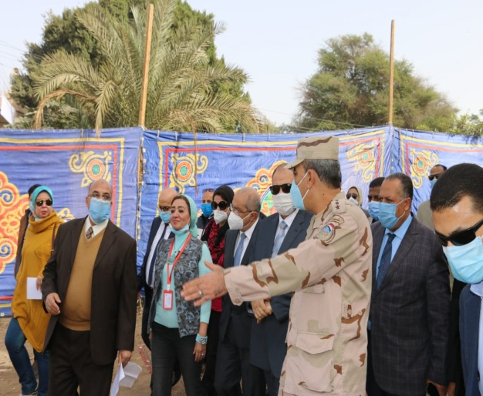 | 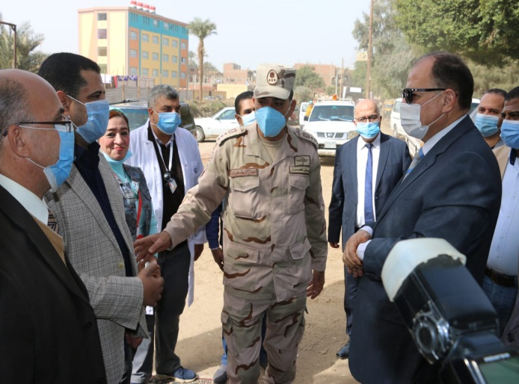
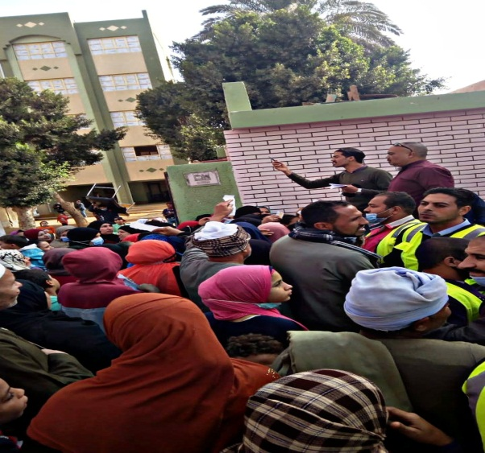 | 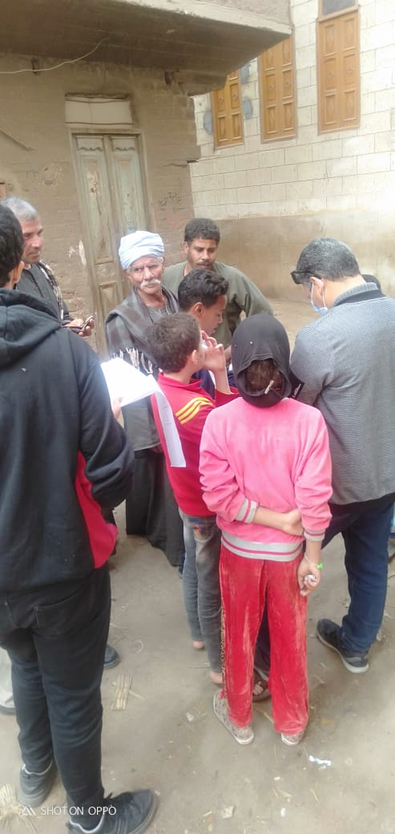
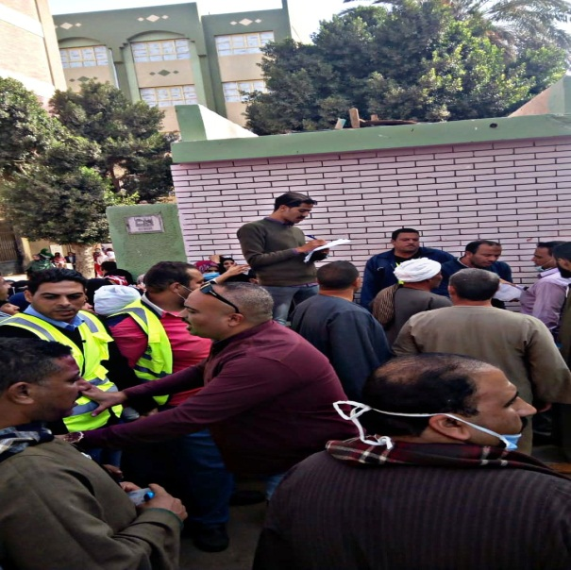 | 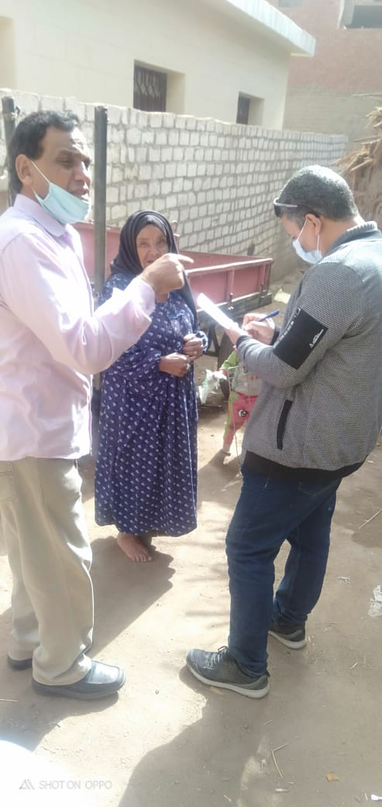

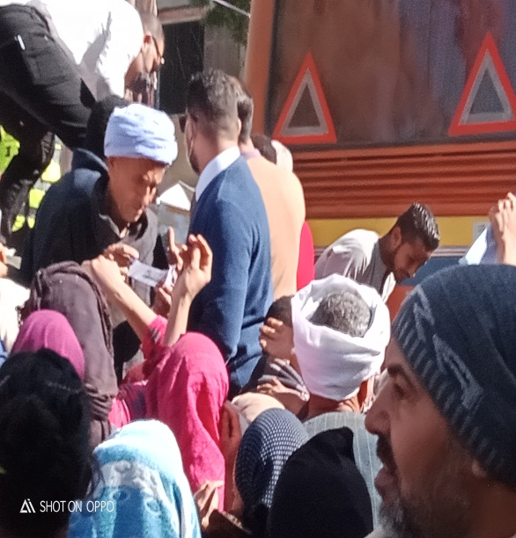 | 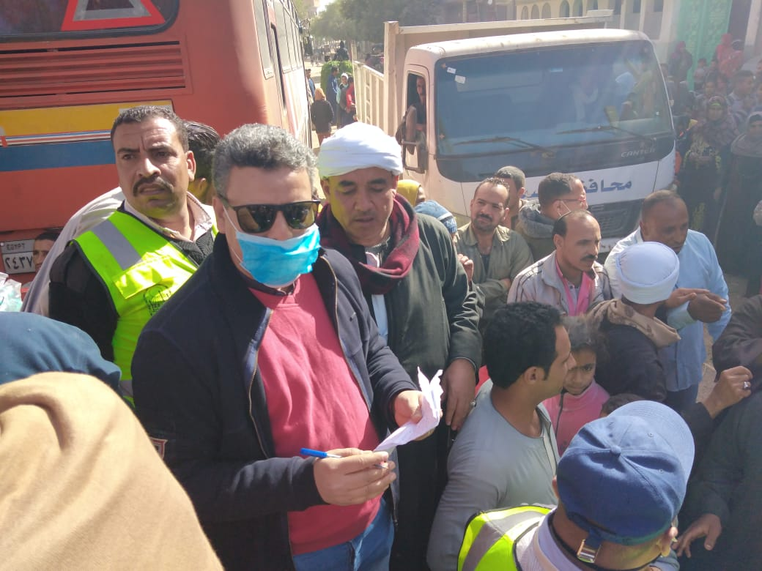
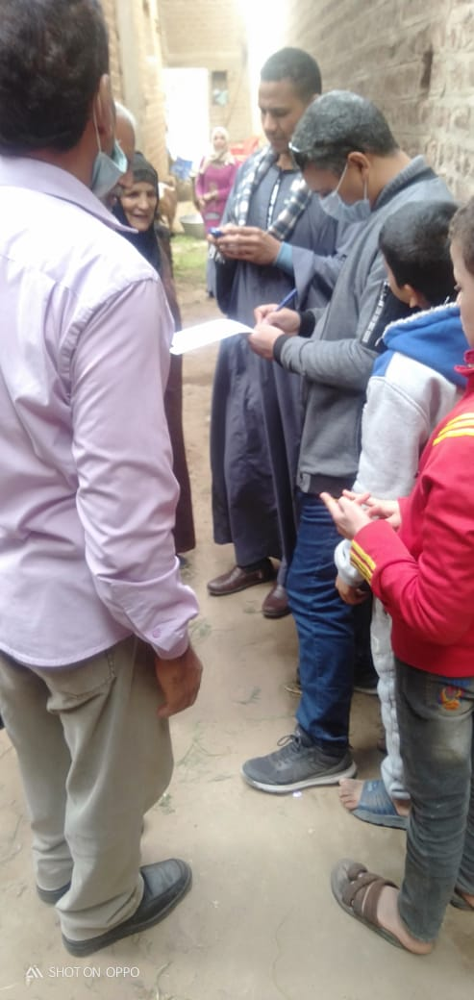 | 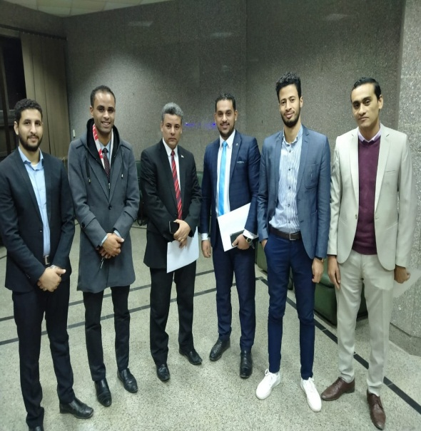
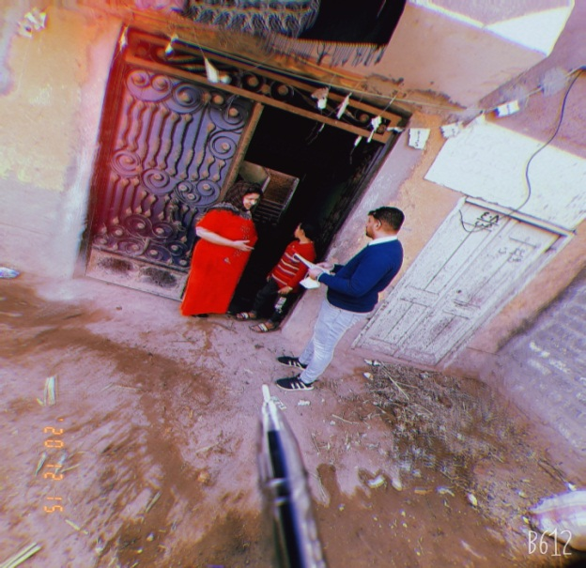 | 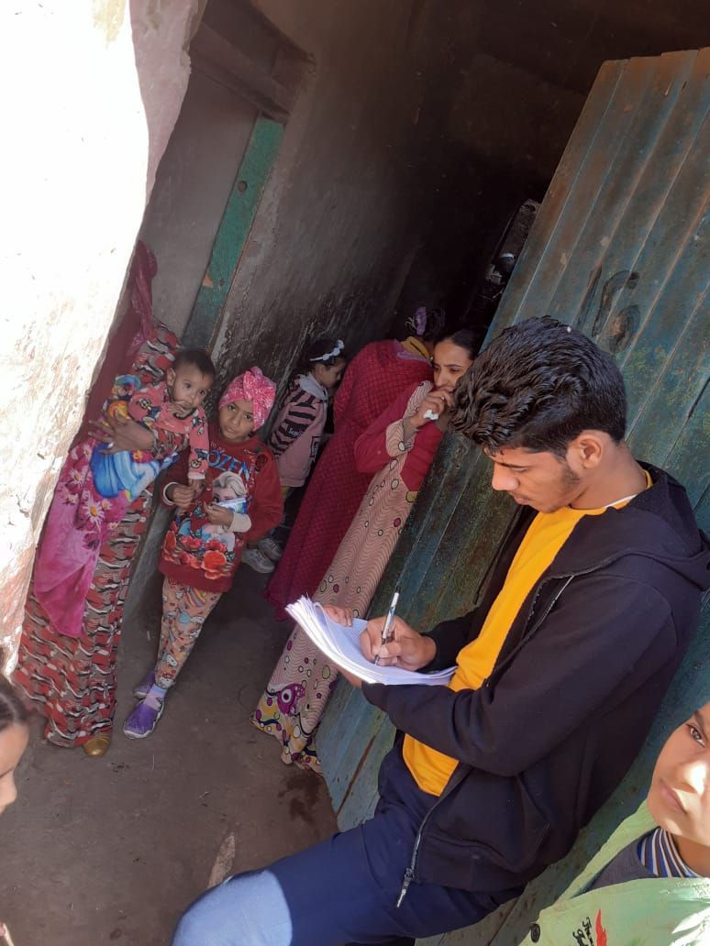

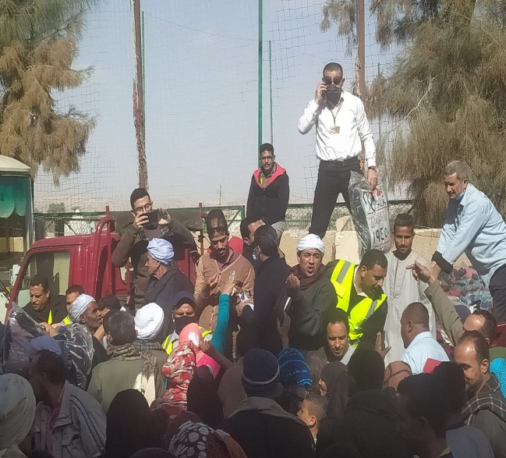 | 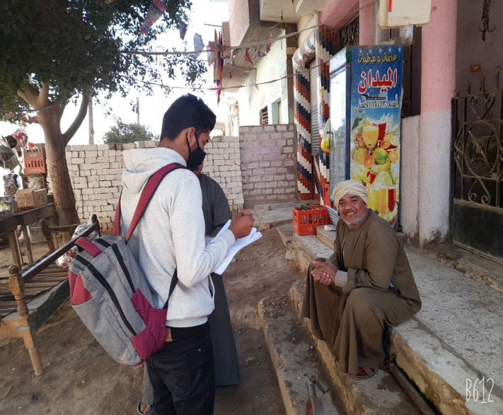
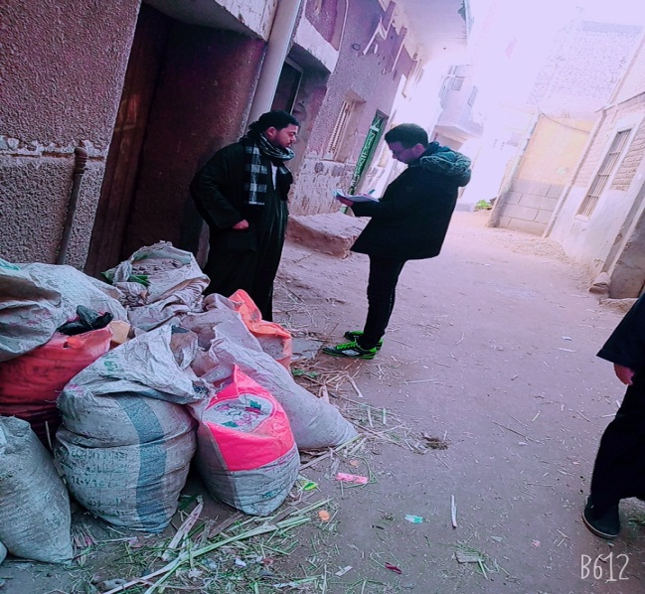 | 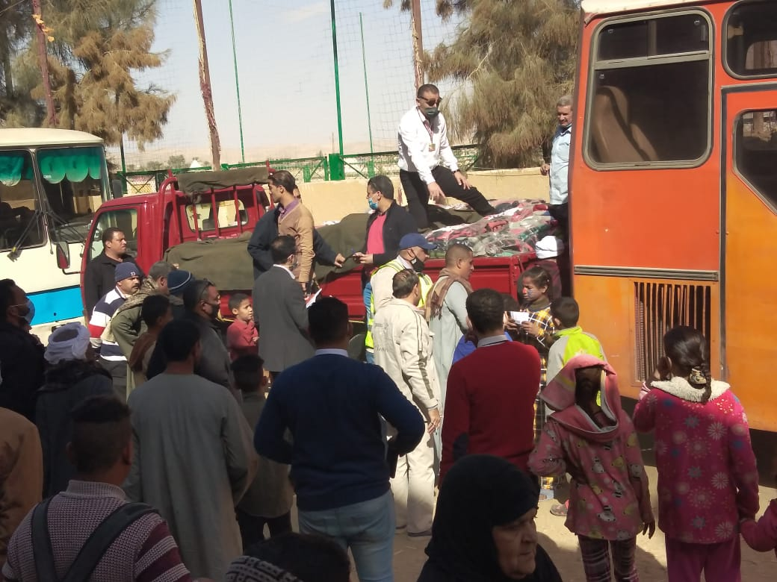
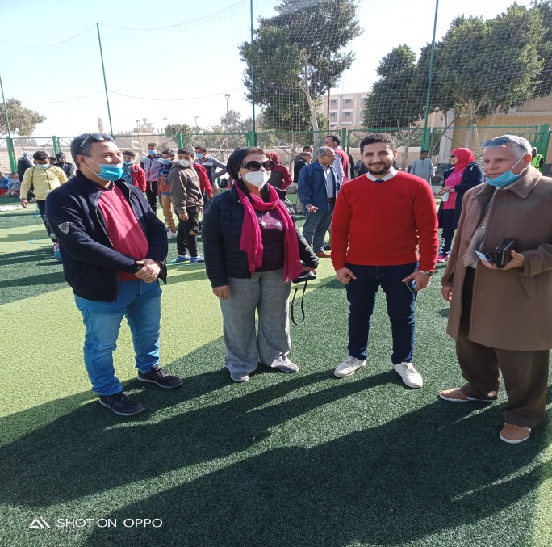 | 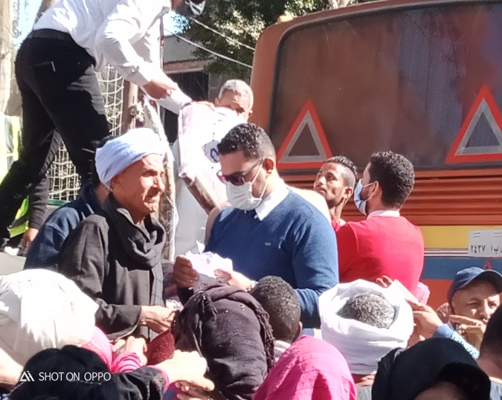

 | 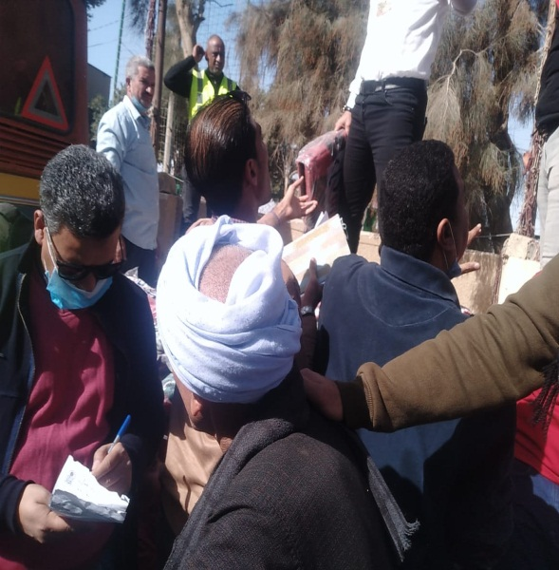
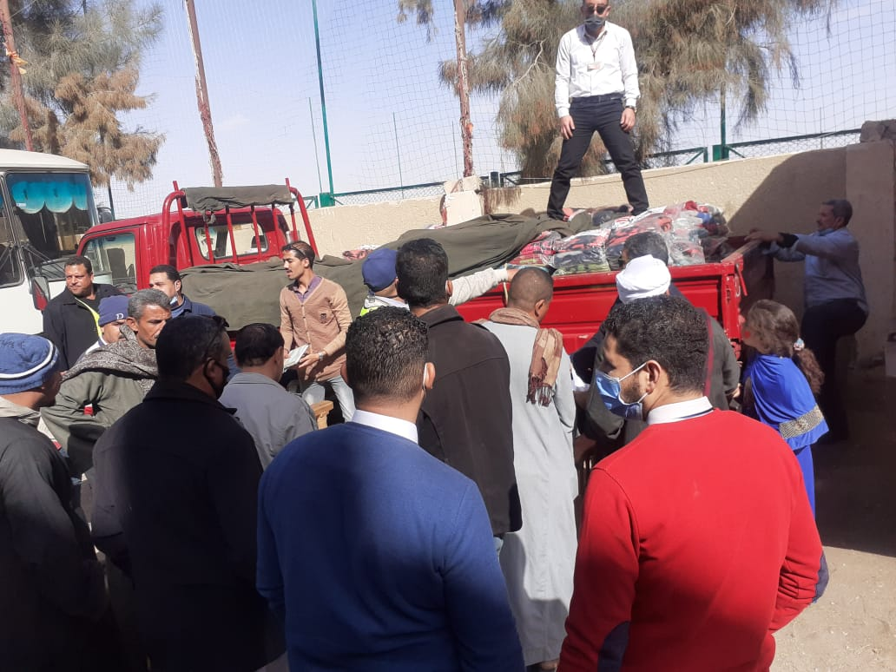 | 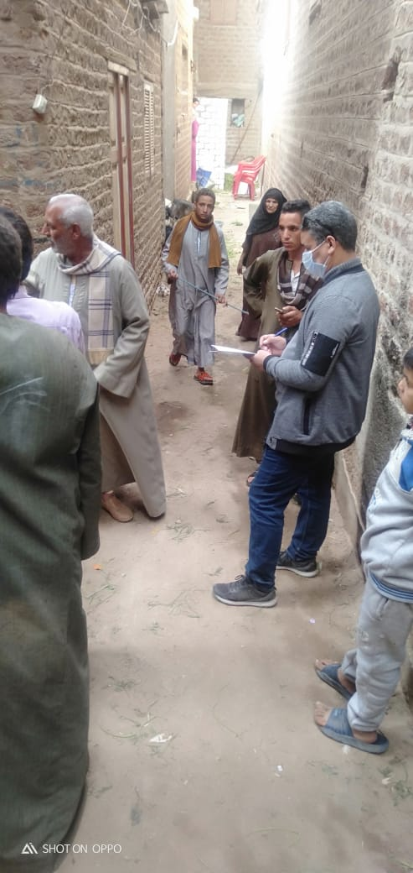
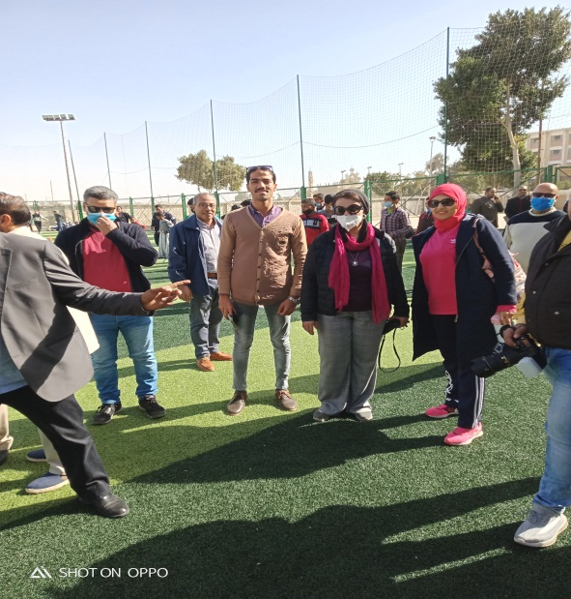 | 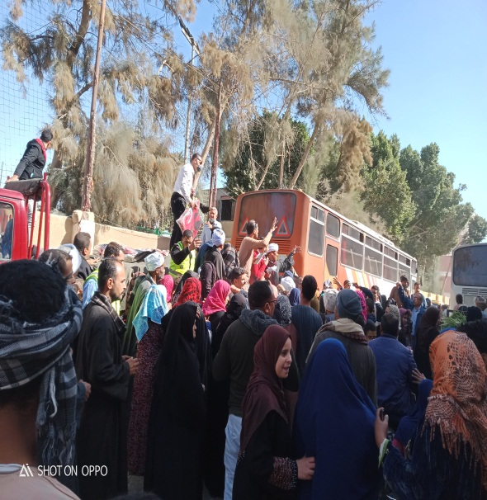

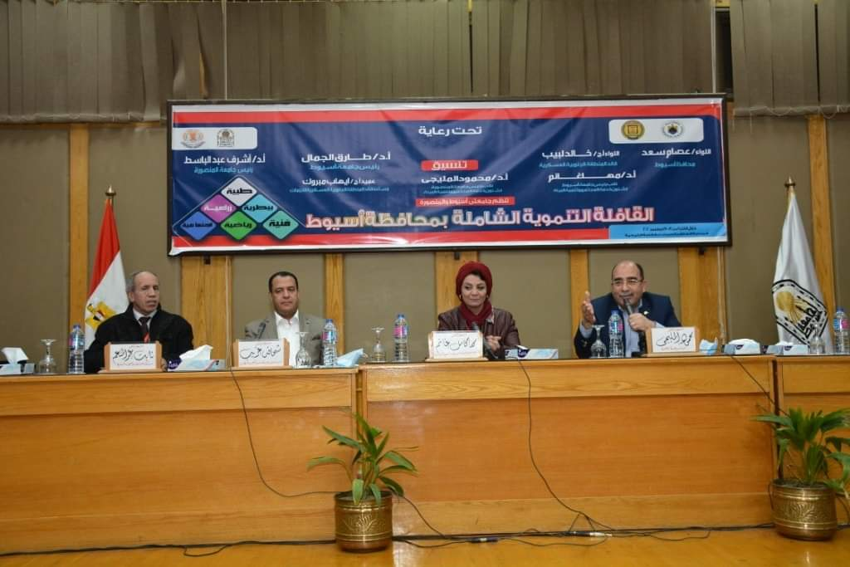 | 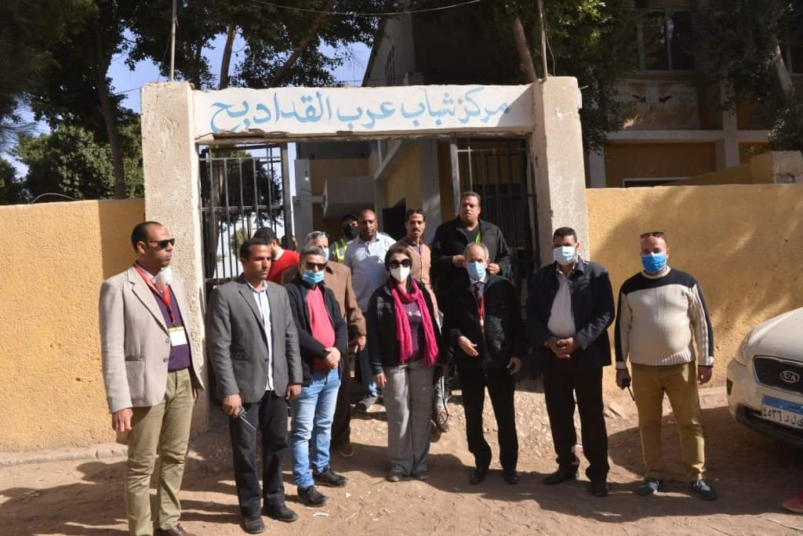
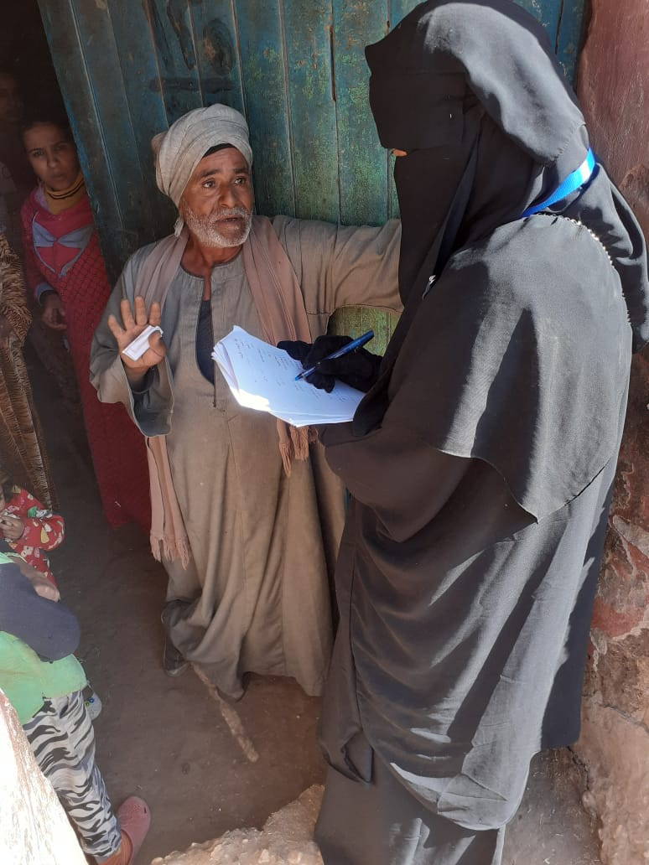 | 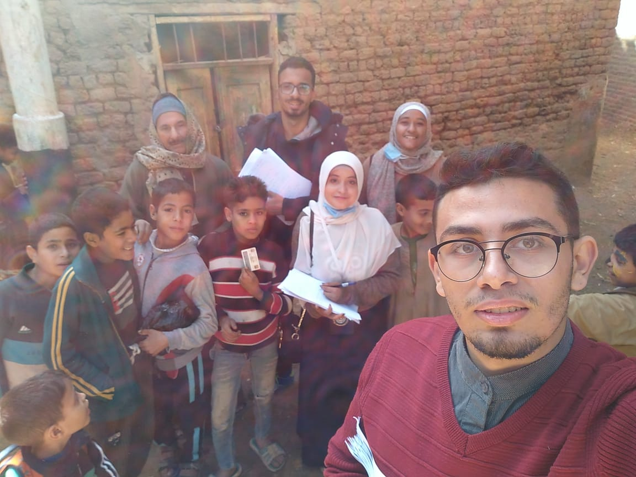
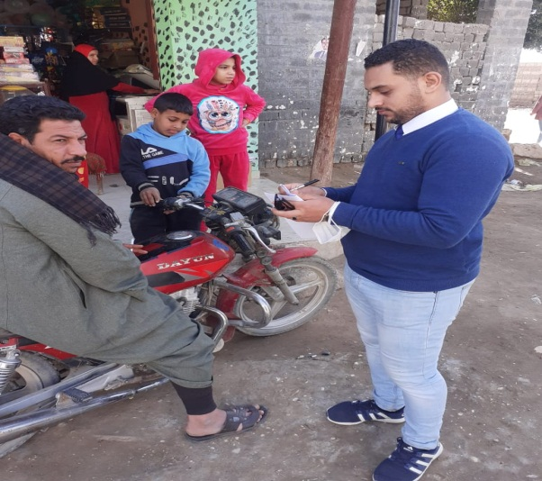 | 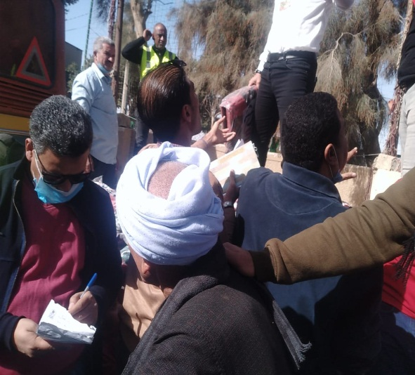

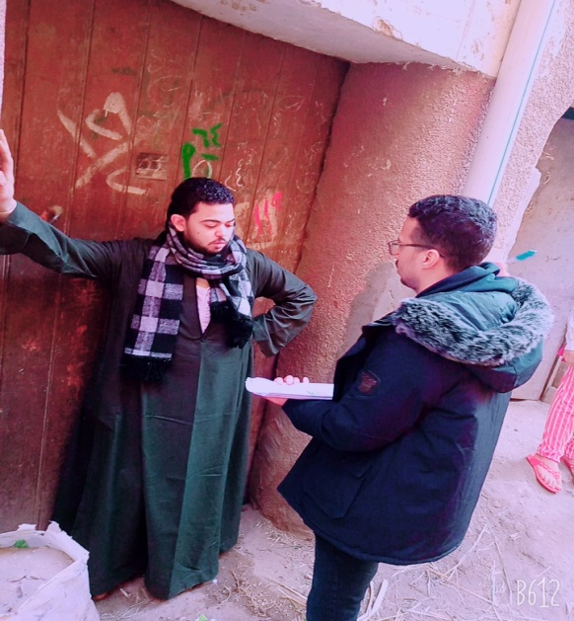 | 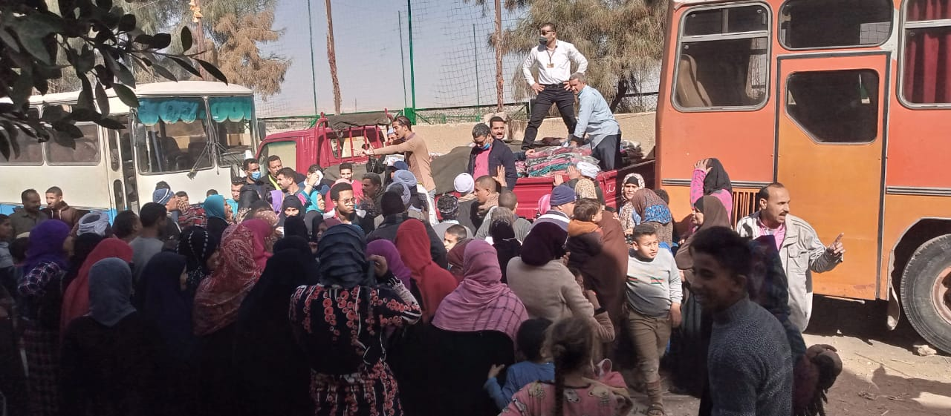
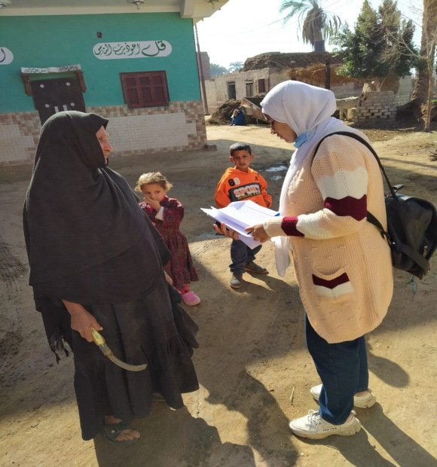 | 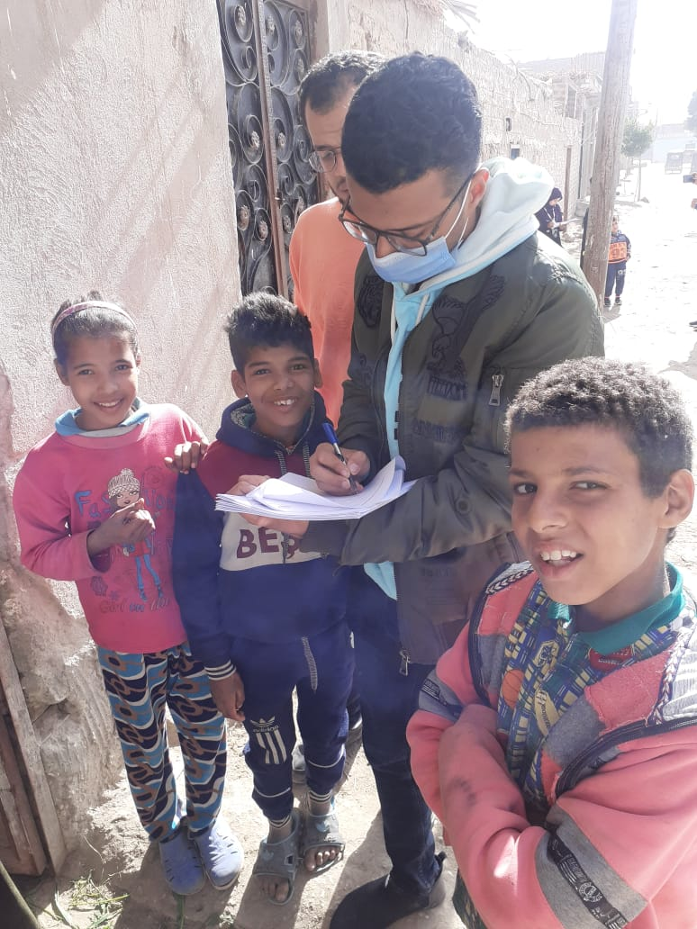
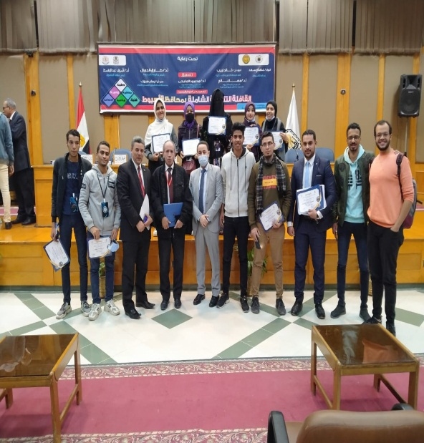 | 